|  |  |  |  |
| --- | --- | --- | --- |
| 北京信者科技有限公司 | | | |
| CLOUDDESKTOP(含CLOUDSHARE)融合版    ---产品安装部署文档 | | | |
| ■ 文档编号 | PDV-V3.1.1.2019002 | ■ 扩散范围 | *可公开* |
| ■ 版本编号 | 2.5 | ■ 文档日期 | 2018-12-20 |
| ■ 阅读对象 | 售后/渠道技术 |  |  |

声明

本手册的用途在于帮助您正确地使用信者公司相关产品(以下称“本产品”)，在安装和第一次使用本产品前，请您务必先仔细阅读随机配送的所有资料，特别是本手册中所提及的注意事项。这会有助于您更好和安全地使用本产品。请妥善保管本手册，以便日后参阅。本手册的描述并不代表对本产品规格和软硬件配置的任何说明。有关本产品的实际规格和配置，请查阅相关协议、装箱单、产品规格配置描述文件，或向产品的销售商咨询。

如您不正确地或未按本手册的指示和要求安装、使用或保管本产品，或让非信者公司授权的技术人员修理、变更本产品，信者公司将不对由此导致的损害承担任何责任。本手册中所提供照片、图形、图表和插图，仅用于解释和说明目的，可能与实际产品有些差别，另外，产品实际规格和配置可能会根据需要不时变更，因此与本手册内容有所不同。请以实际产品为准。

本手册不用于表明信者公司对其产品和服务做了任何保证，无论是明示的还是默示的，包括（但不限于）本手册中推荐使用产品的适用性、安全性、适销性和适合某特定用途的保证。对本产品及相关服务的保证和保修承诺，应按可适用的协议或产品标准保修服务条款和条件执行。在法律法规的最大允许范围内，信者公司对于您的使用或不能使用本产品而发生的任何损害(包括，但不限于直接或间接的个人损害、商业利润的损失、业务中断、商业信息的遗失或任何其他损失)，不负任何赔偿责任。对于您在本产品之外使用本产品随机提供的软件，或在本产品上使用非随机软件或经信者公司认证推荐使用的专用软件之外的其他软件，信者公司对其可靠性不做任何保证。

信者公司已经对本手册进行了仔细的校勘和核对，但不能保证本手册完全没有任何错误和疏漏。为更好地提供服务，信者公司可能会对本手册中描述的产品软件和硬件及本手册的内容随时进行改进或更改，恕不另行通知。如果您在使用过程中发现本产品的实际情况与本手册有不一致之处，或您想得到最新的信息或有任何问题和想法，欢迎致电010-6170 3884或登录信者公司服务网站www.daasbank.com垂询。

商标和版权

图标是北京信者科技有限公司的商标或注册商标。

版权所有©2018北京信者科技有限有限公司，所有权利保留。

本手册受到著作权法律法规保护，未经北京信者科技有限公司事先书面授权，任何人士不得以任何方式对本手册的全部或任何部分进行复制、抄录、删减或将其编译为机读格式，以任何形式在可检索系统中存储，在有线或无线网络中传输，或以任何形式翻译为任何文字。

目录

声明 - 1 -

商标和版权 - 2 -

1、 产品简介 - 4 -

1.1、 产品概述 - 4 -

2、 产品架构图及系统要求 - 5 -

2.1、 架构图 - 5 -

2.2、 包含的组件及各组件的功能介绍 - 5 -

2.3、 系统安装要求及产品安装包 - 6 -

3、 服务搭建与验证 - 6 -

3.1、 中间键与健康键安装 - 6 -

3.1.1、 安装NDP472-DevPack-ENU - 7 -

3.1.2、 安装中间键和健康键 - 7 -

3.2、 网盘与云桌面web端安装 - 8 -

3.3、 验证融合平台后台 - 9 -

3.4、 验证CloudDesktop平台前端 - 10 -

3.5、 验证CloudShare平台前端 - 11 -

# 1.产品简介

## 1.1产品概述

* **CLOUDDESKTOPX**（含**CLOUDSHARE**）平台以下简称“融合平台”将分布在个人终端的零散数据集中存放到服务器端，实现数据的统一管理。
* **CLOUDSHARE**为用户提供大数据存储、链接、应用等产品等服务，覆盖教育、交通、安防、媒体、生命科学等领域。可信数据存储、连接共享价值，释放数据潜力，实现大数据智能，创造行业新价值。专注于企业文档在线存储、分享、协作领域的技术研发，主要解决企业员工用户将个人电脑上的业务文档集中存储于云端，它基于在线协作原理，提供PC端、Android/IOS端的跨平台授权访问，为团队提供高度透明、安全、移动的数据共享管理平台。
* **CLOUDDESKTOP**分布式云桌面是通过硬盘虚拟化和分布式分发技术，实现了本地高性能运算、集中管理、安全策略下发、离线使用、资源共享、最小资源消耗等独特功能，主要负责架构、分发和集中管控终端计算机桌面用户的操作系统和应用程序，用户计算机客户端为一个纯裸机，通过带PXE芯片的网卡进行网络启动，其所需的操作系统、应用程序和系统配置从分布式云桌面随需调用。

## 1.2名称约定

CloudDesktop：云桌面B端的程序包(包含所有B端的处理逻辑)。

CloudShare: 云网盘的程序包(包含云网盘的全部逻辑和存储处理，默认支持NAS存储，因此建议在生产环境时，需要外接NAS存储)。

CloudDesktop_Middler：云桌面中间件服务(负责处理B端与PTS的所有命令交互)。

# 2.产品架构图及系统要求

## 2.1架构图

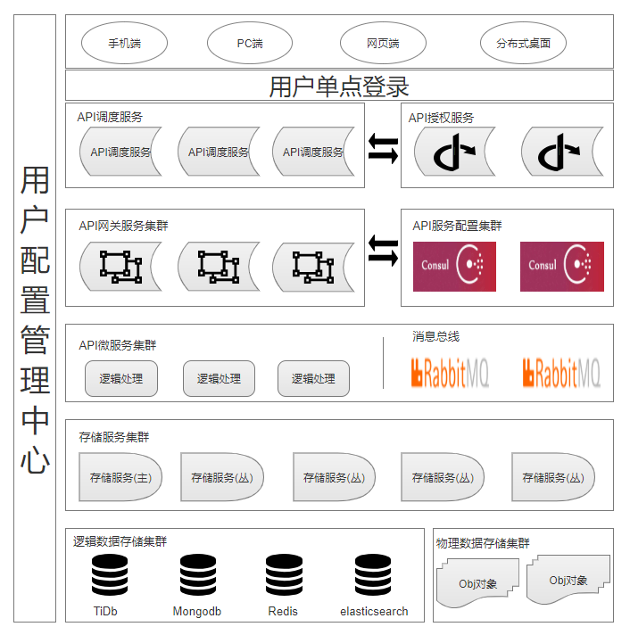

图片 2‑1

## 2.2包含的组件及各组件的功能介绍

RouteMapServer服务:路由服务,用来实现各个服务的注册与发现。

IdentityServer服务:用户授权服务,用来实现用户的密码验证和权限验证，保证API访问的安全性。

UserSyncServer服务:用户同步服务,用来实现系统内部用户数据同步，从而保持数据的一致性。

SchedulServer服务:请求调度服务,用来实现API请求的调度与转发。

OcelotServer服务:API网关服务,Ocelot是一个用.NET Core实现并且开源的API网关，它功能强大，包括了：路由、请求聚合、服务发现、认证、鉴权、限流熔断、并内置了负载均衡器与Service Fabric、Butterfly Tracing集成。

MainServer服务:负责登录，网盘 桌面的License 网盘的管理信息

StoreServer服务:负责网盘的存储数据相关

DesktopServer服务:分布式云桌面API服务,处理分布式云桌面B端的全部逻辑。

DesktopMqtt服务:健康件API服务,处理设备的运行状态数据。

## 2.3系统安装要求及产品安装包

|  |  |
| --- | --- |
| 系统安装要求 | ubuntu-16.04.3-server-amd64.iso |
| 产品安装包 | Sugon_Cloud_Package.tar.gz CloudMonitorHealth_PackageV3.1.3_Windows |

# 3产品安装与验证

## 3.1服务器的准备与安装

## 3.2 CloudDesktop(含CloudShare)主服务安装

## 3.3CloudMiddlerServer中间键与CloudHeathServer健康键安装

将NDP472-DevPack-ENU和中间键、健康键的安装包上传到Phantosys软件所在的windows主机上。

### 安装NDP472-DevPack-ENU

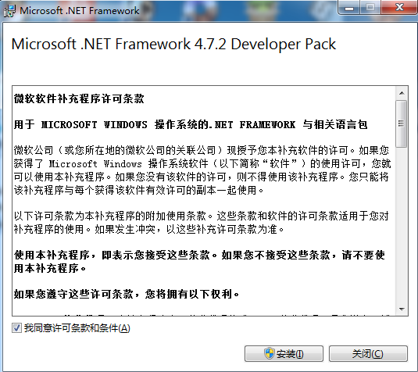 图片3-1

### 安装中间键和健康键

将CloudMonitorHealth_PackageV3.1.3_Windows解压到C盘，并右击以管理员方式运行CloudShareDesktopInit.exe进行安装。

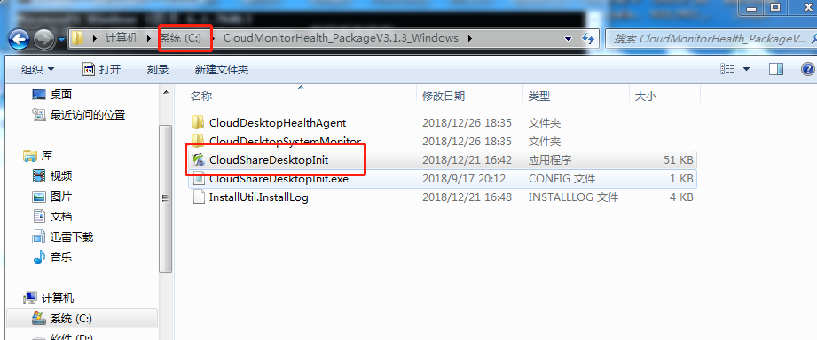

图片3-2

弹出窗口后按照要求填写内容，回车确认。

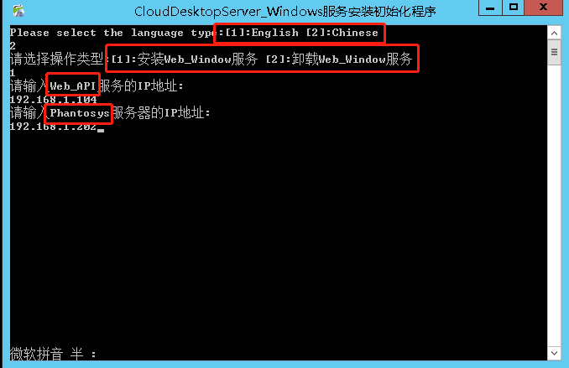

图片3-3

## 3.3CloudShare+CloudDesktop安装

将安装包上传至服务器任意目录下

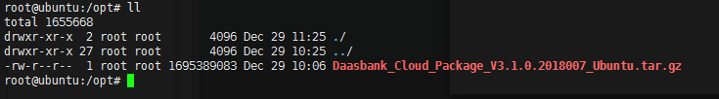

图片 3‑4

解压安装包

|  |
| --- |
| Daasbank_Cloud_Package_V3.1.0.2018007_Ubuntu.tar.gz |

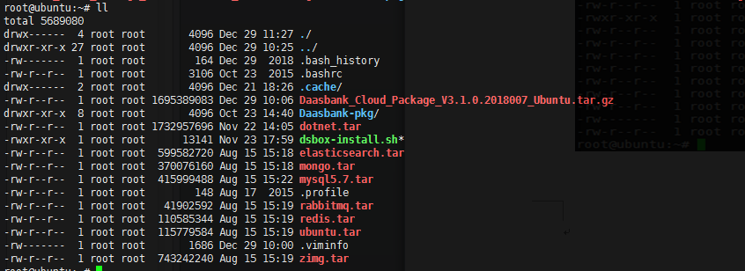

图片 3‑5

执行安装部署脚本，执行脚本后需输入您本地IP地址

|  |
| --- |
| ./dsbox-install.sh |

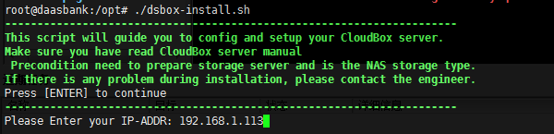

图片 3‑6

完成安装提示如下图所示，将以下提示信息提供于软件供应商，由软件供应商提供License授权文件

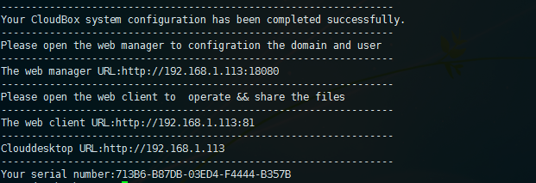

图片 3‑7

## 3.4验证Cloud用户配置管理中心

打开浏览器输入http://IP:18080，验证融合平台后台

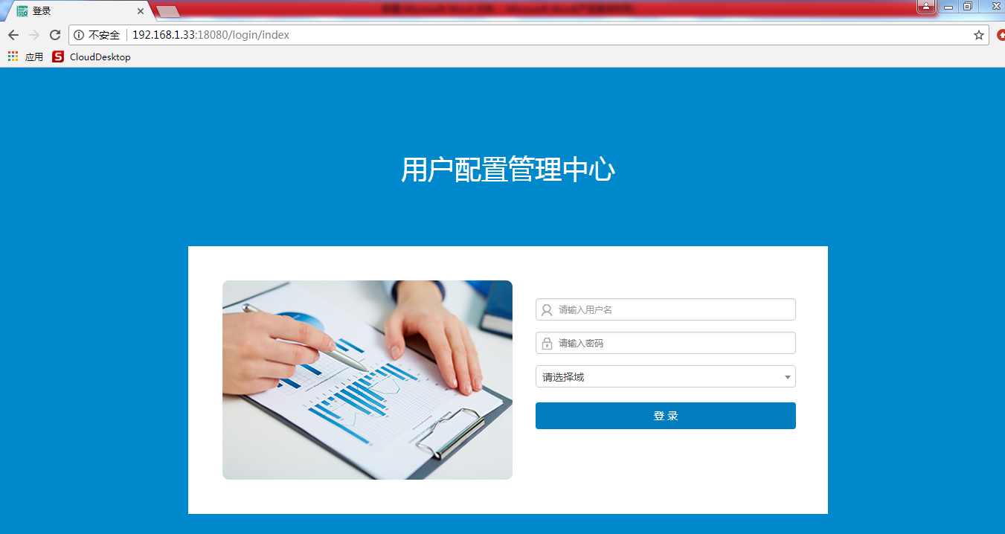

图片 3‑8

登陆后台将软件供应商提供的License文件导入

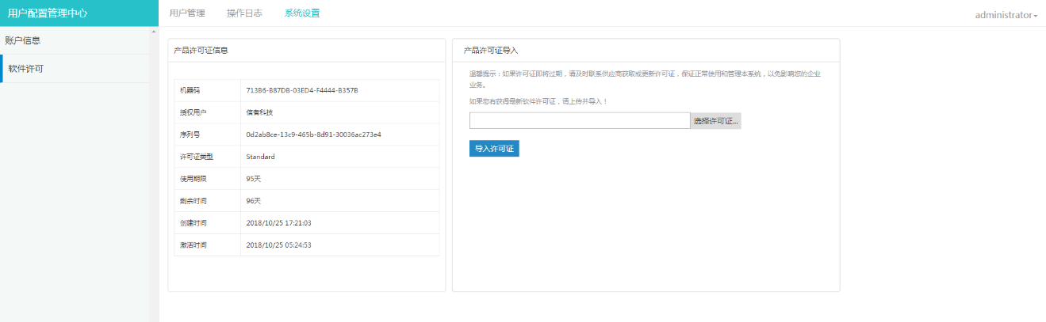

图片 3‑9

## 3.5验证CloudDesktop平台前端

打开浏览器输入<http://IP>

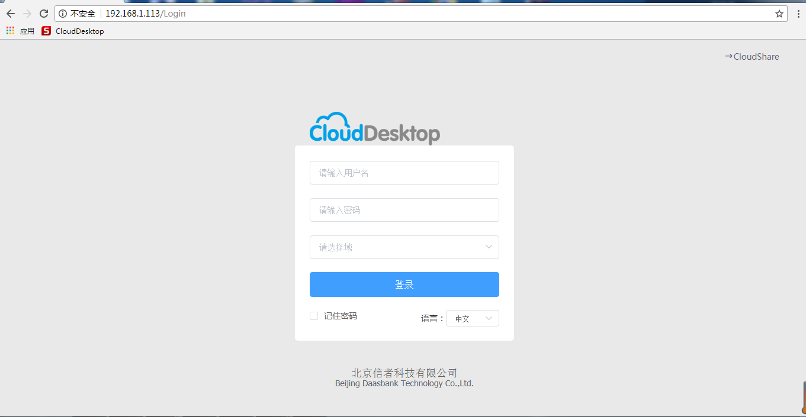

图片 3‑10

登陆界面之后新建服务器验证CloudDesktop平台是否可用

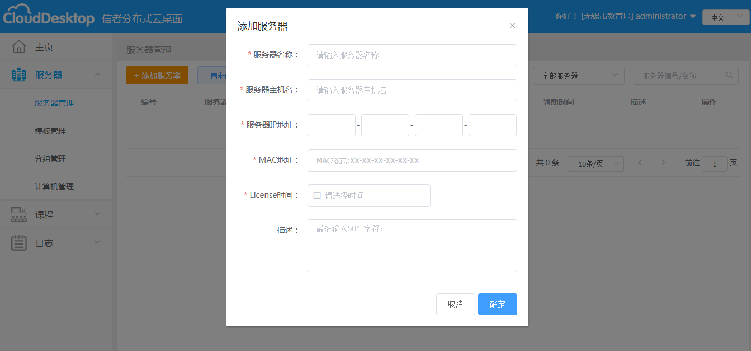

图片 3‑11

## 3.6验证CloudShare平台前端

打开浏览器输入<http://IP>，单击右上角

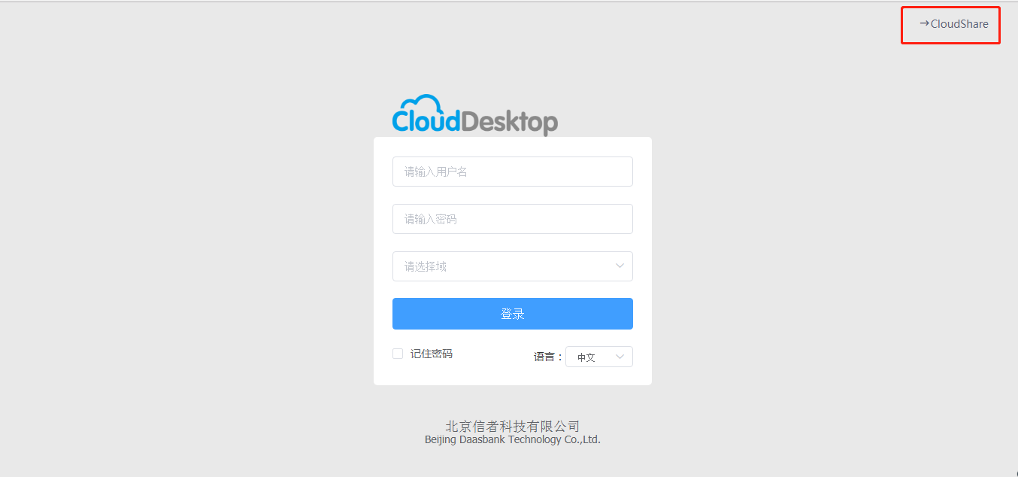

图片 3‑12

或打开浏览器输入http://IP:81

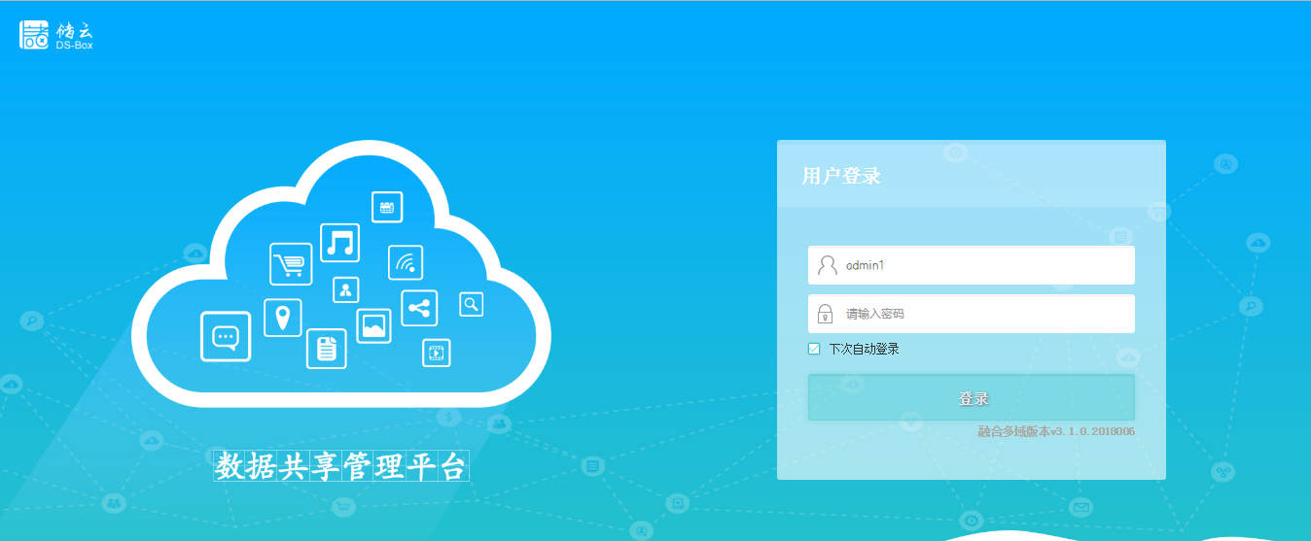

图片 3‑13

验证平台前端登陆

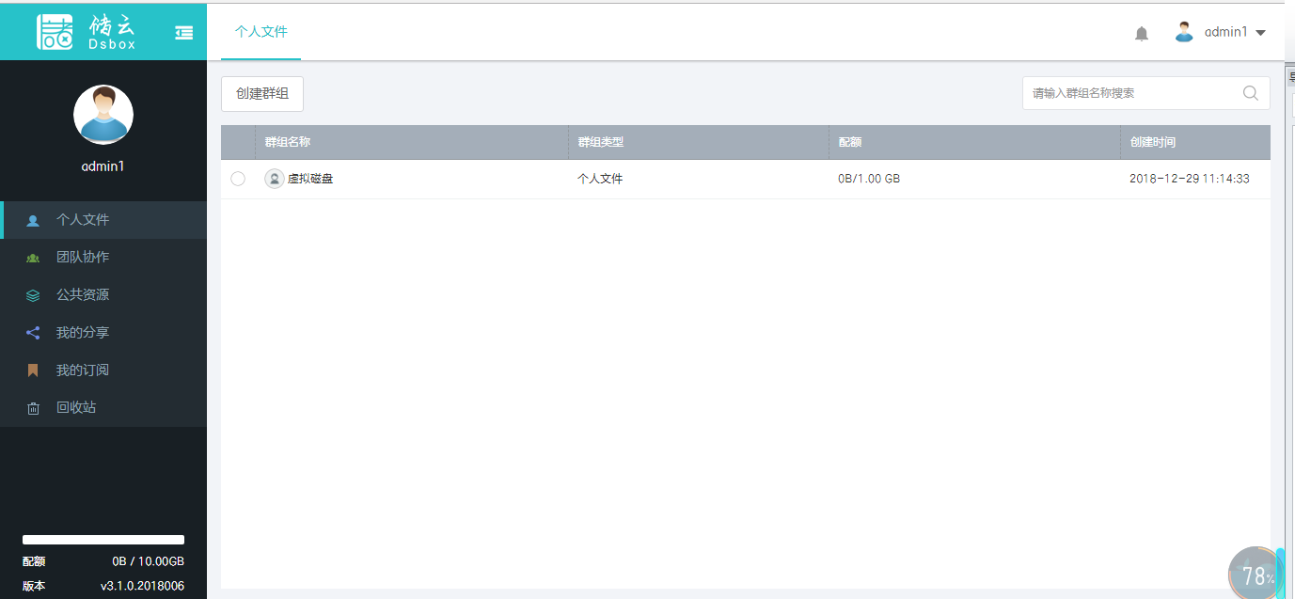

图片 3-14

创建群组验证平台是否可用

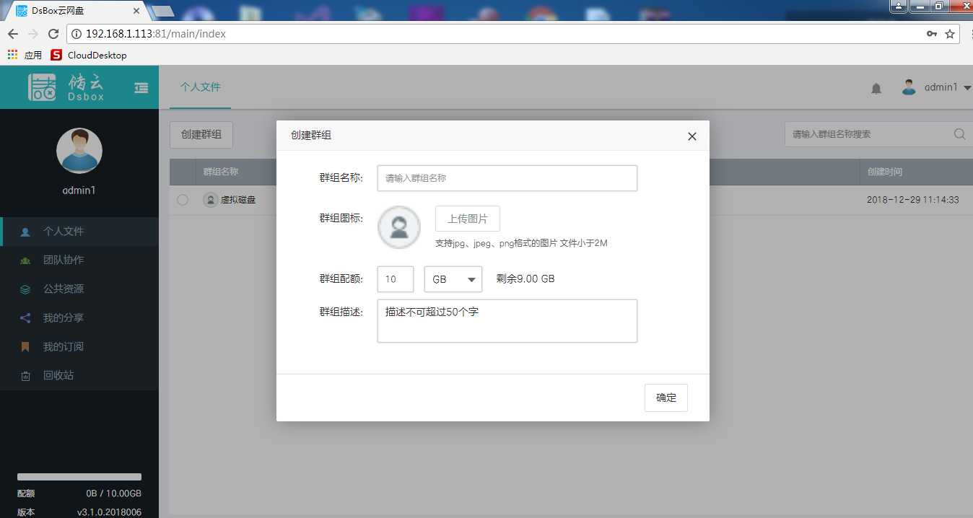

图片 3‑15

上传下载文件验证功能是否可用

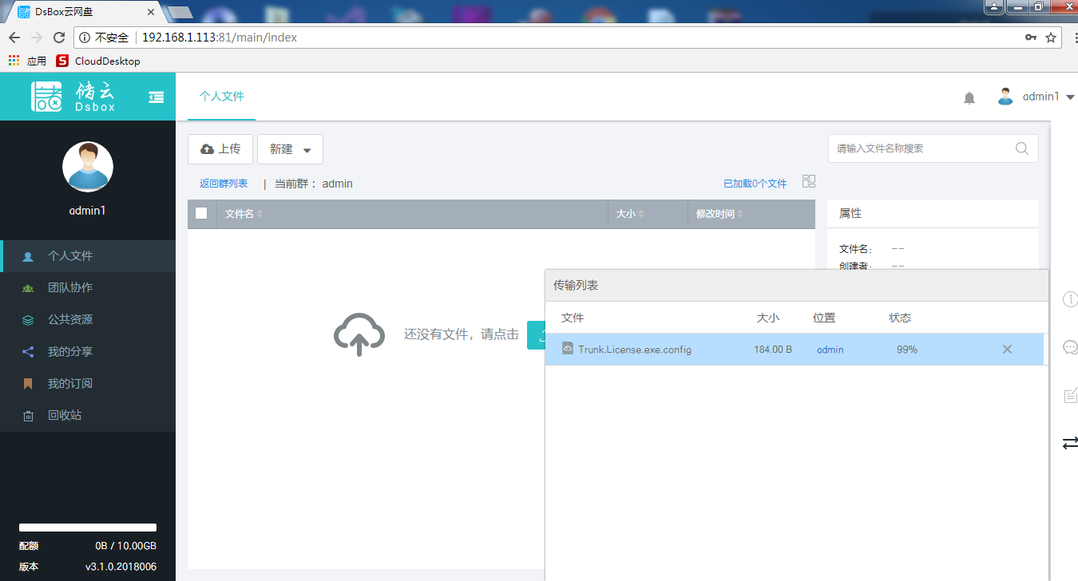

图片 3‑16